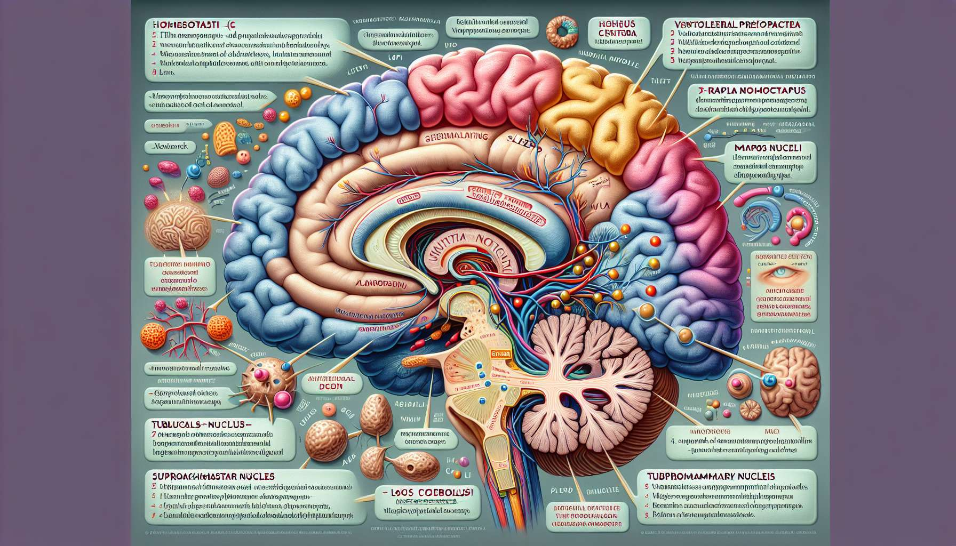

Los mecanismos del sueño y el despertar están regulados por una interacción compleja entre los procesos homeostáticos y circadianos. El sueño es el resultado de una disminución progresiva de la actividad del sistema de despertar, principalmente orquestada por las neuronas del área preóptica ventrolateral (VLPO) del hipotálamo. Estas neuronas GABAérgicas inhiben los centros de despertar del tronco encefálico, como el locus coeruleus (noradrenalina), los núcleos del raphé (serotonina) y los núcleos tuberomamilares (histamina). La actividad de la VLPO está regulada por la adenosina, un producto del metabolismo energético que se acumula en el cerebro durante la vigilia y ejerce una presión homeostática a favor del sueño.  
  
Paralelamente, el reloj biológico interno, ubicado en el núcleo supraquiasmático (NSC) del hipotálamo, regula el ritmo circadiano de sueño-vigilia. Los NSC, sincronizados con el ciclo día-noche por las señales de luz transmitidas a través del tracto retino-hipotalámico, controlan la secreción de melatonina de la glándula pineal. La melatonina, cuya secreción aumenta al atardecer y durante la noche, favorece el sueño inhibiendo los centros de despertar y disminuyendo la temperatura corporal.  
  
El despertar, por su parte, es provocado por la activación de los sistemas de despertar, especialmente por la influencia de la luz y los ritmos circadianos. Los NSC, en respuesta al aumento de la luz matutina, estimulan la actividad de los centros de despertar del tronco encefálico, lo que provoca una liberación aumentada de neurotransmisores que promueven el despertar (noradrenalina, serotonina, histamina). Esta activación se acompaña de una disminución en la secreción de melatonina y un aumento en la secreción de cortisol, la hormona del estrés que favorece la vigilancia y la movilización de recursos energéticos.  
  
Por ejemplo, una persona expuesta a la luz brillante de una pantalla de computadora por la noche puede retrasar su secreción de melatonina y tener dificultades para dormir. Por otro lado, una persona que se expone a la luz natural al despertar por la mañana puede reforzar la sincronización de su reloj biológico y facilitar su despertar. Los trastornos del ritmo circadiano, como el síndrome de fase de sueño retrasada o el jet-lag, pueden interrumpir estos mecanismos y resultar en dificultades para dormir y despertar.  
  
Cabe destacar que ciertas hormonas, como la hormona del crecimiento y la prolactina, aumentan su secreción durante el sueño, en particular durante el sueño profundo. Estas hormonas juegan un papel en el crecimiento, la reparación de tejidos y la regulación del metabolismo. Una perturbación en los mecanismos del sueño y el despertar puede por lo tanto tener consecuencias en la secreción de estas hormonas y, a largo plazo, en la salud.  
  
Como Sleep Coach, es esencial comprender estos mecanismos para poder explicar a sus clientes los factores que influyen en su sueño y despertar. Esta comprensión le permitirá proponer estrategias adaptadas, como la optimización del entorno de sueño (oscuridad, temperatura), la regularidad de las horas de sueño y despertar, y la gestión de la exposición a la luz. También podrá entender mejor los efectos de los tratamientos farmacológicos (hipnóticos, melatonina) y las intervenciones no farmacológicas (luz terapia, cronoterapia) en estos mecanismos, y así adaptar su asesoramiento en función de las necesidades específicas de cada cliente.  
  
Puntos a recordar:  
  
1. El sueño y el despertar están regulados por una interacción entre los procesos homeostáticos y circadianos.  
  
2. El sueño es el resultado de la inhibición de los centros de despertar por las neuronas GABAérgicas del área preóptica ventrolateral (VLPO) del hipotálamo, bajo la influencia de la adenosina.  
  
3. El reloj biológico interno, ubicado en el núcleo supraquiasmático (NSC) del hipotálamo, regula el ritmo circadiano de sueño-vigilia y la secreción de melatonina.  
  
4. El despertar es provocado por la activación de los sistemas de despertar del tronco encefálico, estimulados por la luz y los ritmos circadianos, y se acompaña de una disminución en la secreción de melatonina y un aumento en la secreción de cortisol.  
  
5. La exposición a luz brillante por la noche puede retrasar el sueño, mientras que la exposición a la luz natural por la mañana puede facilitar el despertar.  
  
6. Algunas hormonas, como la hormona del crecimiento y la prolactina, aumentan su secreción durante el sueño, jugando un papel clave en el crecimiento, la reparación de tejidos y la regulación del metabolismo.  
  
7. Como Sleep Coach, es esencial comprender estos mecanismos para proponer estrategias adaptadas, como la optimización del entorno de sueño, la regularidad de las horas de sueño y despertar, y la gestión de la exposición a la luz.